1 – ЛАБОРАТОРИЯ ИШИ
Мавзу: Жадвалларни таҳрирлаш ва форматлаш.
Лаборатория ишининг мақсади:
Microsoft Excel дастурининг ишчи китобида жадвалларни яратиш, форматлаш, чегараларқўйиш, "standart", "formatlash" асбоблар панелининг асбоблар билан ишлаш ва амалда асбоблардан фойдаланишнинг ўрганиш, уларни амалда қўллаш бўйича касбий малакаларини шакиллантириш.
Лаборатория иши учун топшириқлар жадвали.
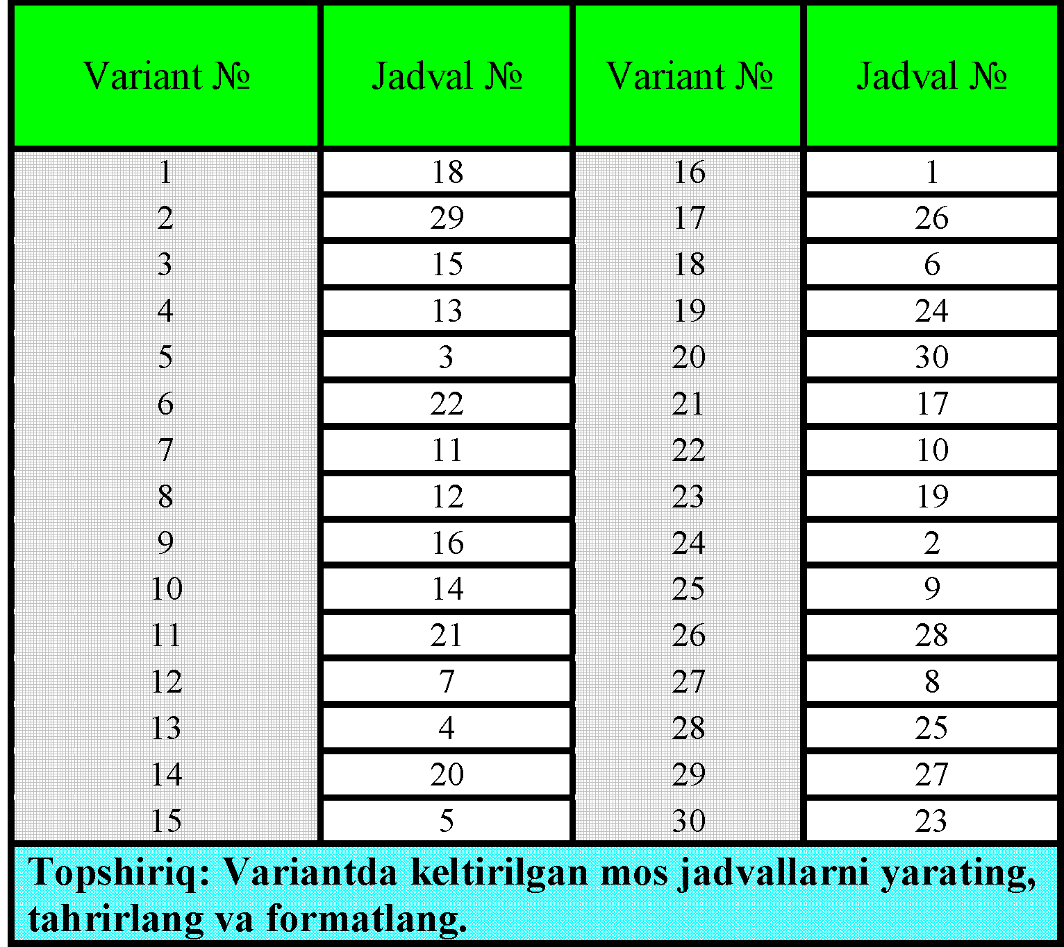
Лаборатория ишини бажариш учун намуна
Мақсад:
Стандарт, форматлаш, чегаралаш асбоблар панелидан фойдаланиб, катакнинг фон, чегара ва кўриниш хусусиятларини ўрганиш, касбий фаолиятида амалда қўллаш бўйича малака ҳосил қилиш.
Назарий тушунчалар (санаб ўтилади):
А) катакларни бирлаштириш;
Б) катак чегараларини чизиш;
С) катакка матн киритиш;
Д) катакдаги матнни таҳрирлаш;
Е) катак кўринишини ўзгартириш;
Ф) қаторлар ўзунлигини созлаш;
Топшириқ № 2 жадвал
Топшириқни бажариш тартиби:
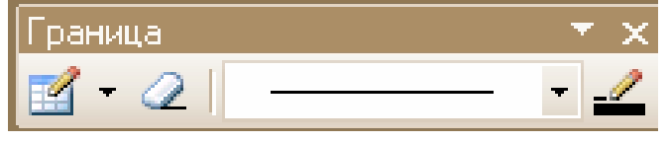
2-жадвални тайёрлаш учун: 1) А1 катакка курсор олиб келинади. 2) А1 катакдан G1 катаккача белгиланиб олинади ва форматлаш асбоблар панелидан “катакларни бирлаштириш” асбоби босилади. А1 катакдан G1 катаккгача билашади. 3) Устун ва қаторларнинг ўлчами тайёрланади. 4) А1 катакдан G8 катаккача белгилаб олиб, “Границы” асбоблар панелидан “Толстая внешная гарница” асбоби босилади ва жадвал чегараланади. 5) “Границы” асбоблан панелидан «Нарисовать гарницы » асбоби босилади ва экранга “Граница” асбоблар панели чиқади (1-расм). 6) “Граница” асбоблар
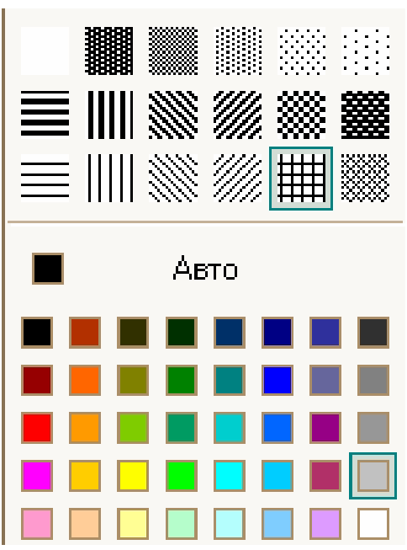
панелидан чегара чизиш асбоби танланади, “Вид линии” бандидан керакли чизиқ турини танлаб жадвал чегаралари чизилади. 7) катакларга маълумотлар киритилади 8) А1 катакдан G2 катаккача белгилаб олиниб, формалаш асбоблар панелидан “катакни ранглаш” асбобидан очиқ сариқ ранг танланади. 9) В3 катакдан Е3 катаккача белгилаб олиниб, сичқончанинг чичқончанинг ўнг тугмаси, (менюформат ячейка) ёки Ctrl+1 тугмалар мажмуаси босилади. Экранда катакни форматлаш учун “Формат ячеек”мулоқот ойнаси ҳосил бўлади. 10) “Формат ячеек” мулоқот ойнасидан “Вид” бандига кириб, “Ўзор”га мурожаат қилинади ва экранда (2-расм) ранглар валитраси ҳосил бўлади. 11) Бу ранглар валитрасидан “ўзор”нинг “ванжара” тури ва рангидан эса “Серый25 %” тури танланади ва “Формат ячеек” мулоыот ойнасидан “ОК” тугмаси босилади. 12) В7 катакдан F8 катаккача белгилаб олиниб, сичқончанинг ўнг тугмаси
(меню формат ячейка) ёки Ctrl+1 тугмачалар мажмуаси босилади. Экранда катакни форматлаш учун “Формат ячеек” мулоқот ойнаси ҳосиил бўлади. 13) “Формат ячеек” мулоқот ойнасидан “Вид” бандига кириб, “Цвет” бандидан мовий тарнг танланади. 14) “Узор”га мурожат қилиш ва экранга (2-расм) ранглар валитраси ҳосил бўлади.15) бу ранглар валитрасидан ўзорнинг “ванжара” тури ва рангдан эса “Серый25 %” тури танланади ва “Формат ячеек” мулоқот ойнасидан “ОК” тугмаси босилади. Натижада 2-жадвал ҳосил бўлади.
2 жадвал
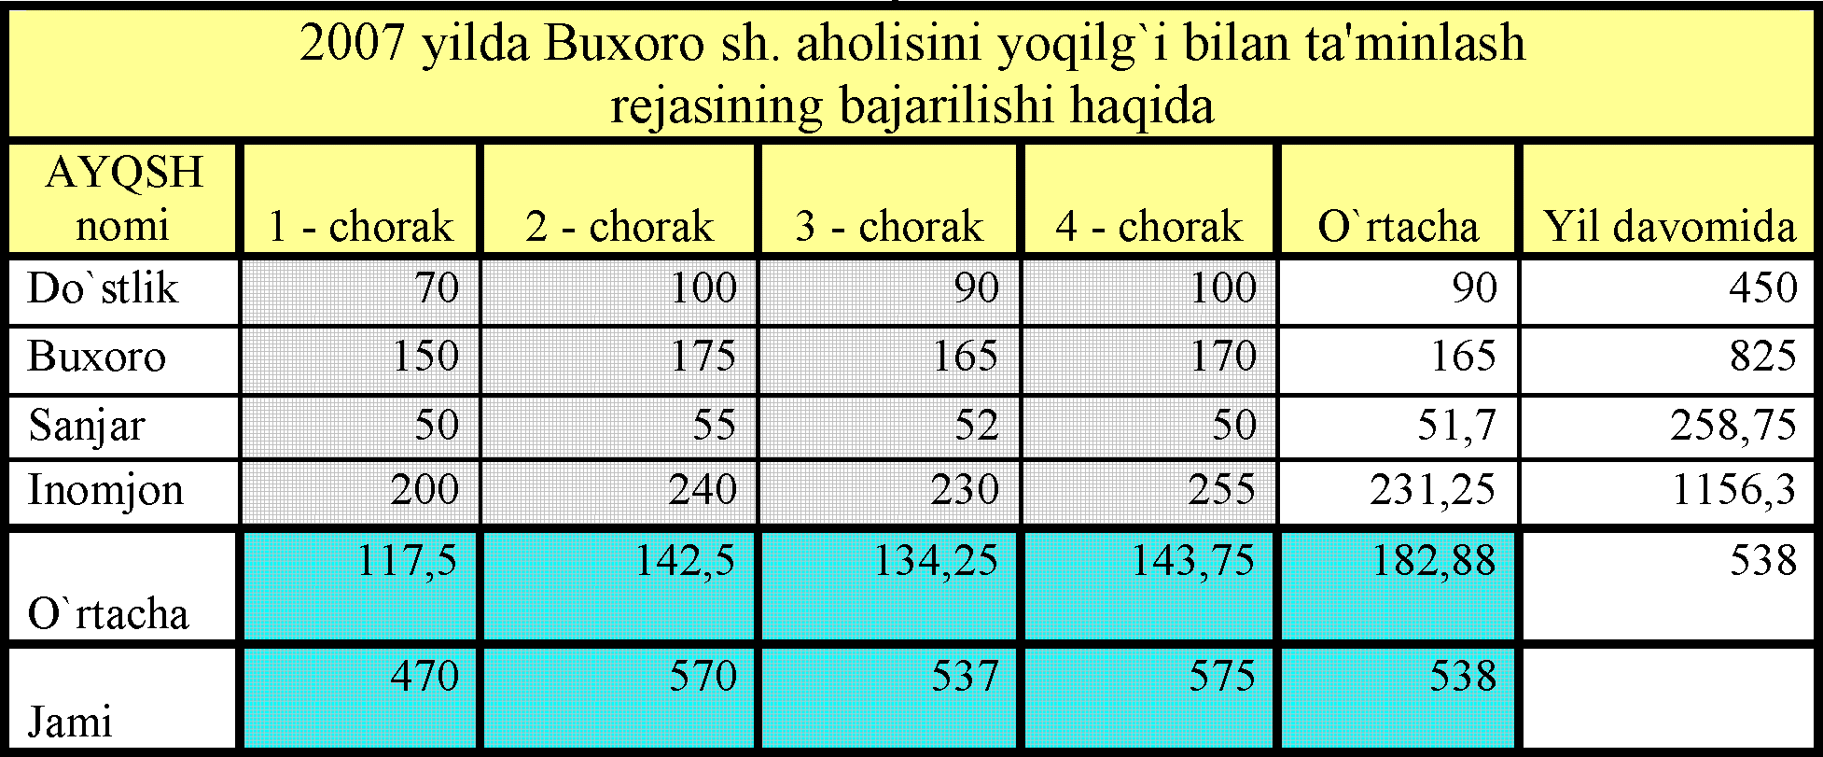
Умуман олганда, бу электрон жадвалларни касб-ҳунар коллеж ўқувчиларининг касбий фаолиятда қўллашлари ўз касбий масалаларини ечимини осонлаштиради. Бу эса Республикамизнинг мавжудж касбларни ривожланишига олиб келади.
2- ЛАБОРАТОРИЯ ИШИ
Мавзу: Катакни форматлаш ва ҳисоблаш
Лаборатория ишининг мақсади:
Microsoft Excel дастурининг ишчи китобида жадвалларни яратиш, форматлаш, чегара қўйиш, “стандарт”, “форматлаш” асбоблар панелининг асбоблари билан ишлаш ва касбий фаолиятда амалда асбоблардан фойдаланиш, катак форматини ўзгартириш, катакларда ҳисоблашларни бажаришни ўрганиш, уларни амалда қўллаш бўйича малакалар ҳосил қилиш.
Лаборатория иши учун топшириқ жадвали
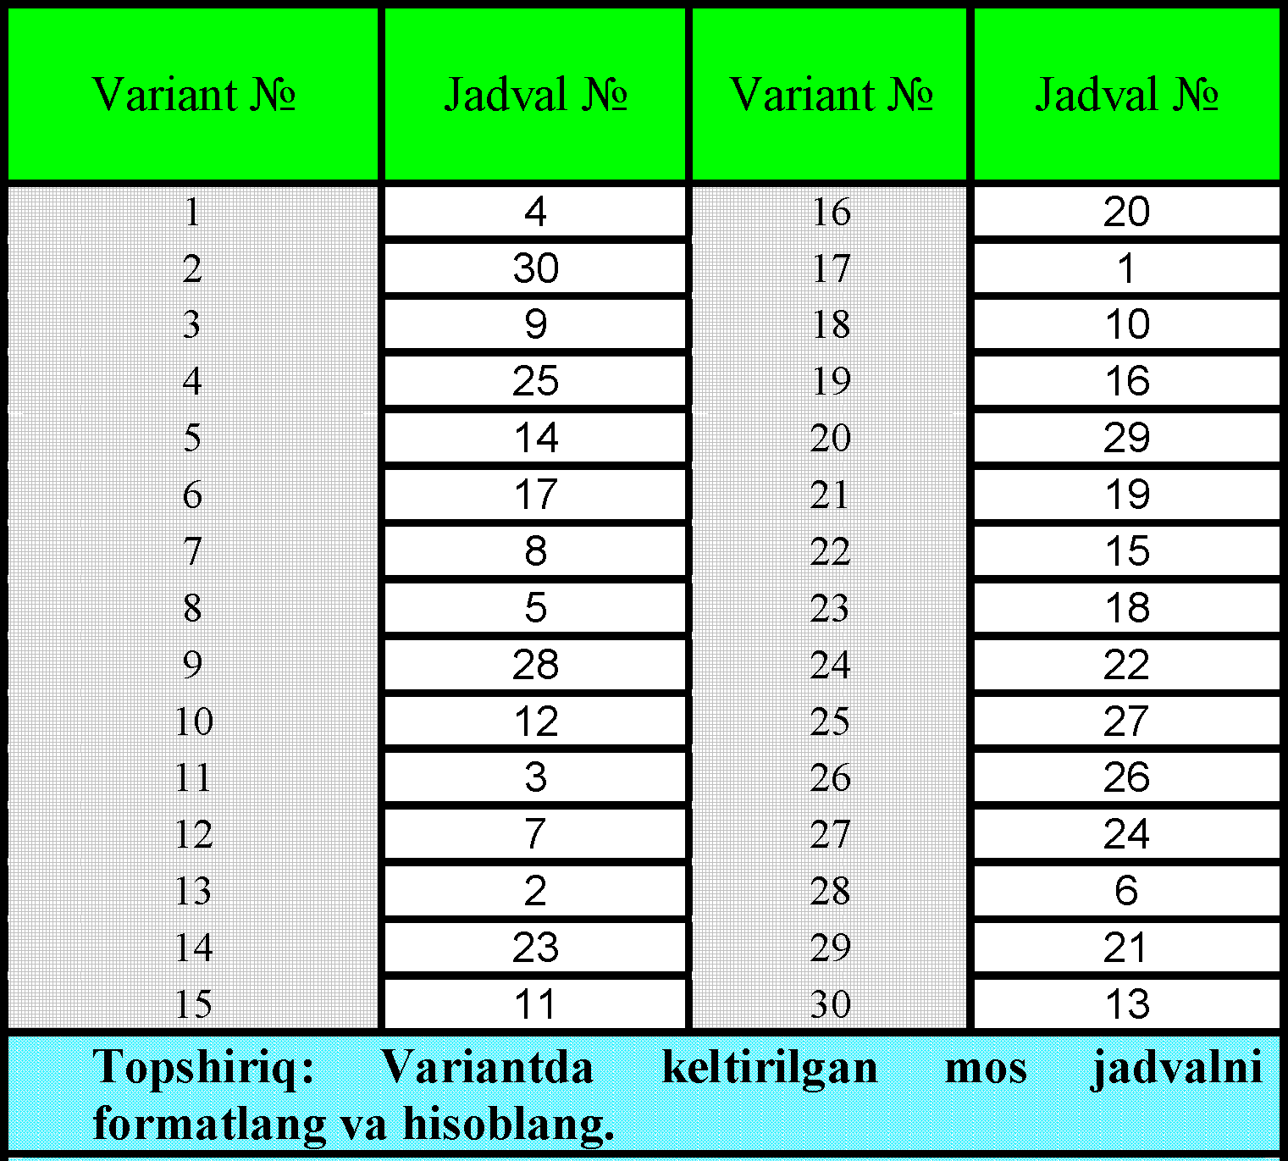
Мақсад:
Стандарт, форматлаш, чегаралаш асбоблар панелидан фойдаланиб, катакнинг фон, чегара ва кўриниш хусусиятларини ўрганиш турли форматларга кириш, катакдаги сонлар билан турли амал, ҳисоб-китоб ишларини бажаришни ўрганиш, касбий фаолиятида амалда қўллаш бўйича малака ҳосил қилиш.
Топшириқ № 3 жадвал
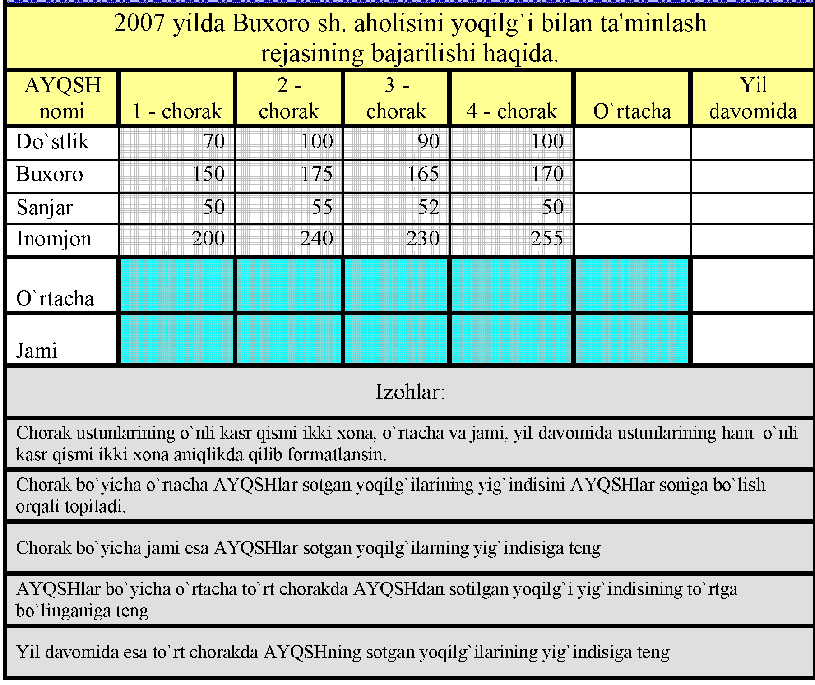
3-жадвални тайёрлаш учун: 1) Жадвал яратилади ва таҳрирланади. Жадвалдаги катакчаларнинг ҳаммасини ўрни каср қисми икки хона аниқликда қилиш учун. 2) Сон ёзиладиган барча катаклар белгиланлиб олинади. 3) Сичқончанинг ўнг тугмаси, (меню форматячейка) ёки Ctrl+1 тугмаси босилади. Экранда катакни форматлаш учун “Формат ячеек” мулоыот ойнаси ҳосил бўлади. 4) “Формат ячеек” мулоыот ойнасидан “Число” бўлимига кирилади. 5) “Числовые форматы” бандидан “Числовой” танланади ва ўнли каср қисми икки хона қилиб олиш учун “Число десятичных знаков” бандига “2” сони танланади ва “ОК” тугмаси босилади. AYQSH бўйича ўртача сотилган ёқилғини ҳисоблаш учун. 6) F3 катакка курсор олиб келинади. 7) “=(B3+C3+D3+E3)/4” формула киритилади ва “энтер” тугмаси босилади. 8) Қолган AYQSHлар бўйича ўртача сотилган ёқилғини ҳисоблашда ҳам шу формумла ёзилиши керак. Шунинг учун 9) F3 катакка курсор келтирилиб, пастки қисмидан курсор F6 катакка тортилади ва формула нусҳаланади. AYQSH бўйича йил давомида сотилган ёқилғини ҳисоблаш учун 10) G3 катакка курсорни олиб келинади 11) “=B3+C3+D3+E3” формула киритилади ва “энтер” тугмаси босилади.12) Қолган AYQSH бўйича йил давомида сотилган ёқилғини ҳисоблаш учун ҳам шу формуала ёзилиши керак. Шунинг учун 13) G3 катакка курсор келтирилиб, пастки қисмидан курсор G6 катаккача тортилади ва формула нусҳаланади. Биринчи чоракда сотилган ёқилғининг ўртачасини топиш учун 14) Курсор В7 катакка олиб келинади. 15) “=(B3+B4+B5+V6)/4” формула В7 катакка ёзилади ва “энтер” тугмаси босилади. Биринчи чоракда сотилган ёқилғини жамини топиш учун эса: 16) Курсор V8 катакка олиб келинади. 17) “=B3+B4+B5+B6” формула В8 катакка ёзилади ва “энтер” тугмаси босилади. Қолган чораклар учун ўртача ва жамини ҳисоблаш учун: В7 ва В8 бегиланиб олинади ва белгиланган катакларнинг пастки қисмидан F8 катаккача курсор тортилади. Натижада 3 жадвал ҳосил бўлади.
3-жадвал
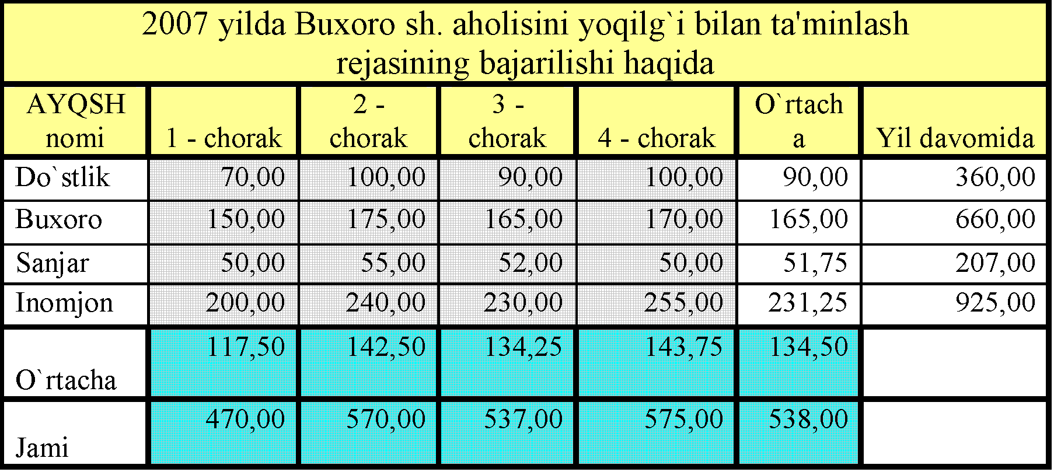

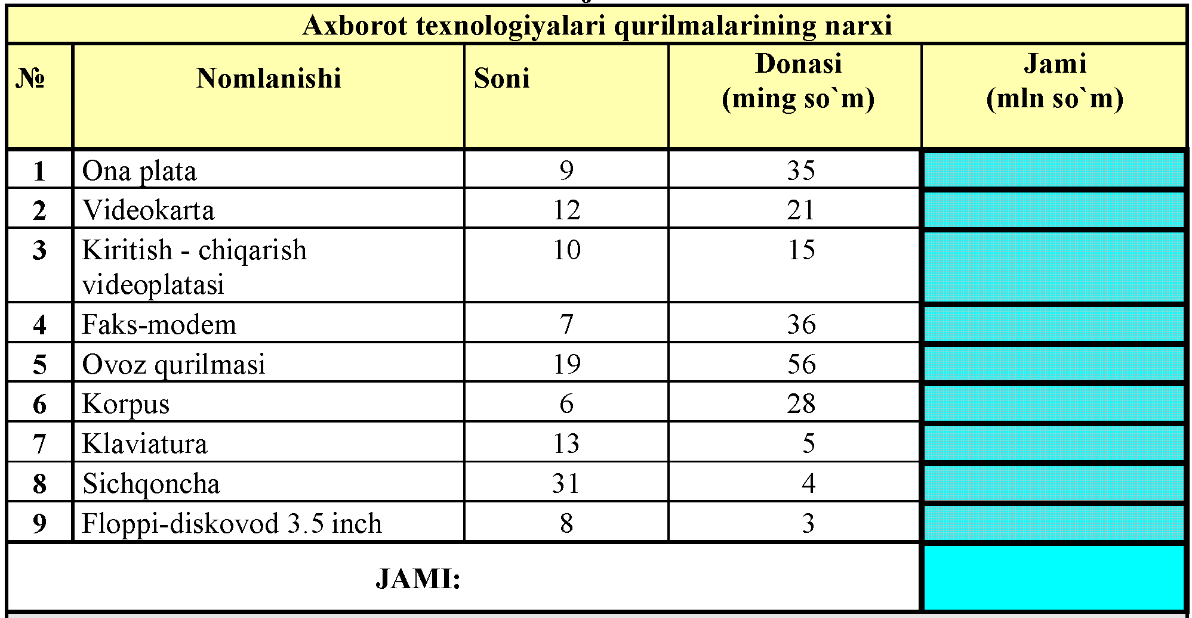
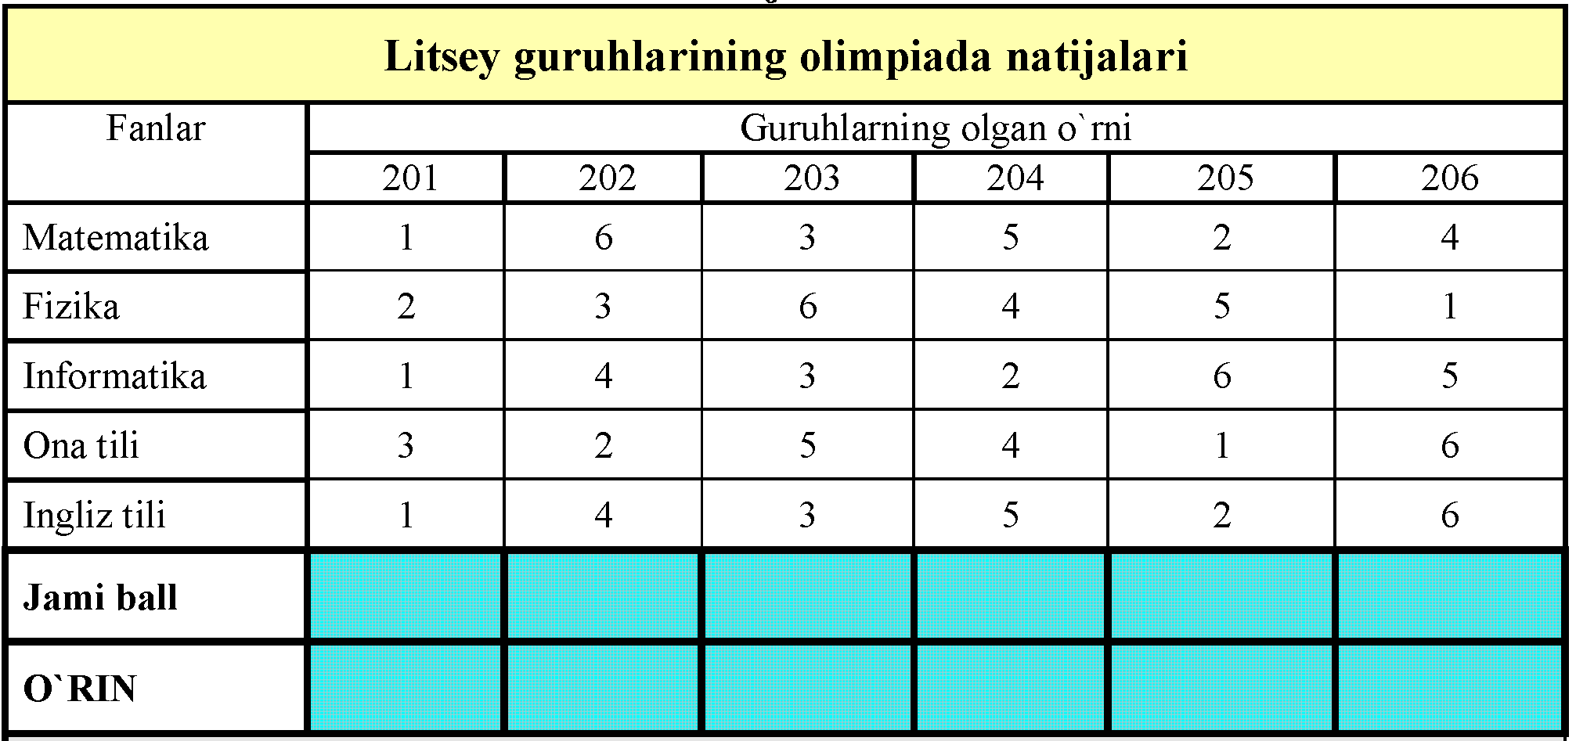
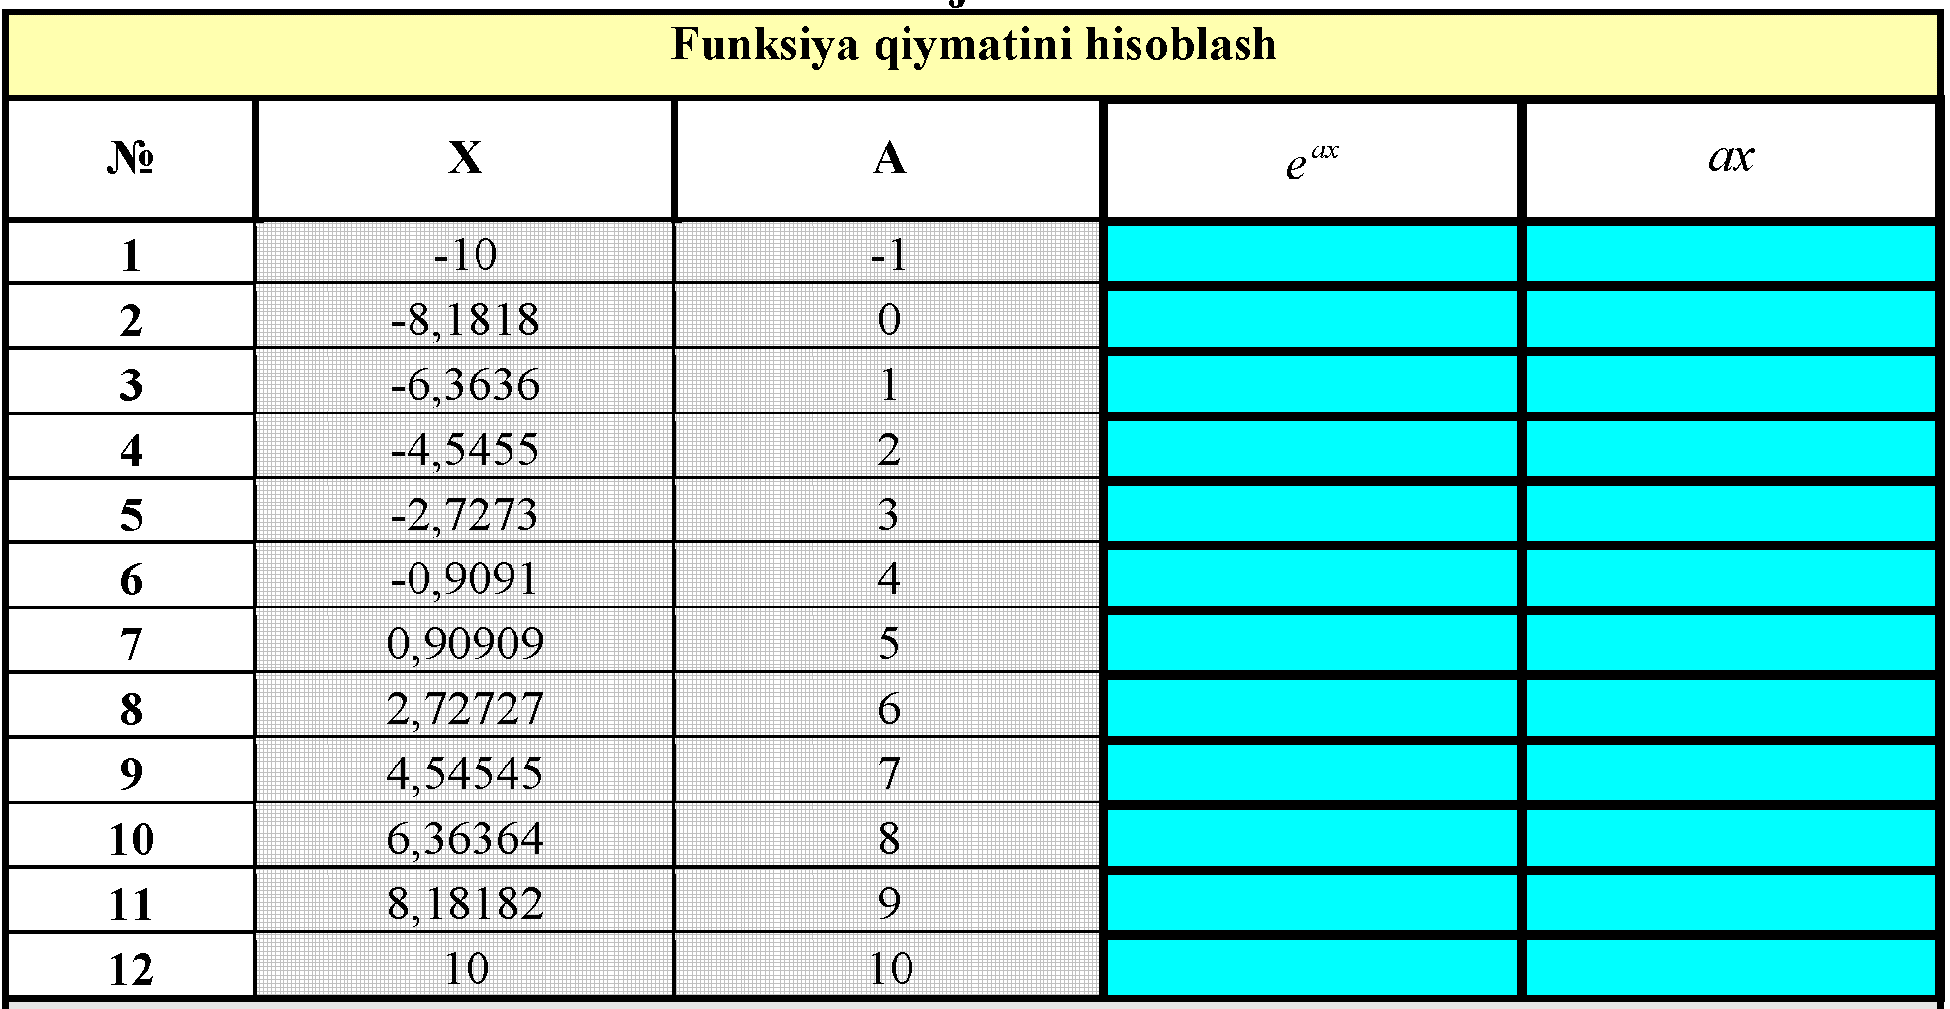
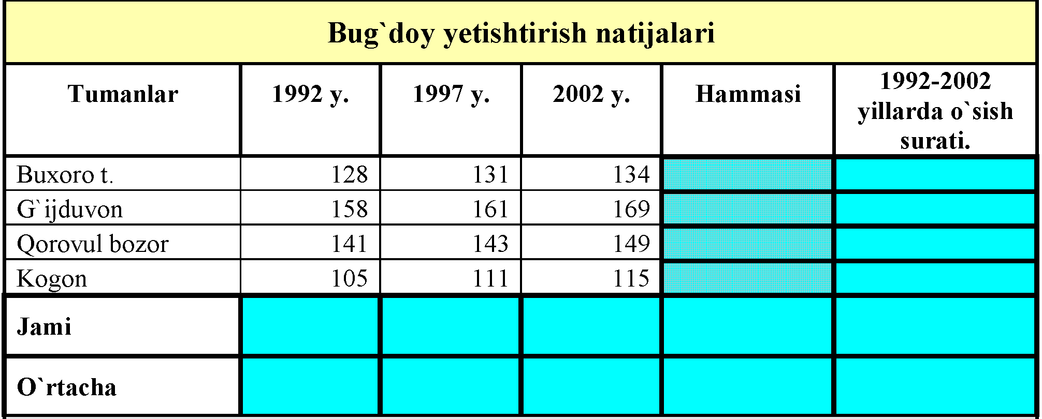
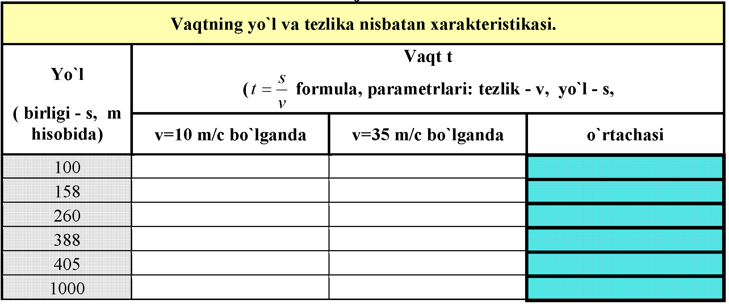
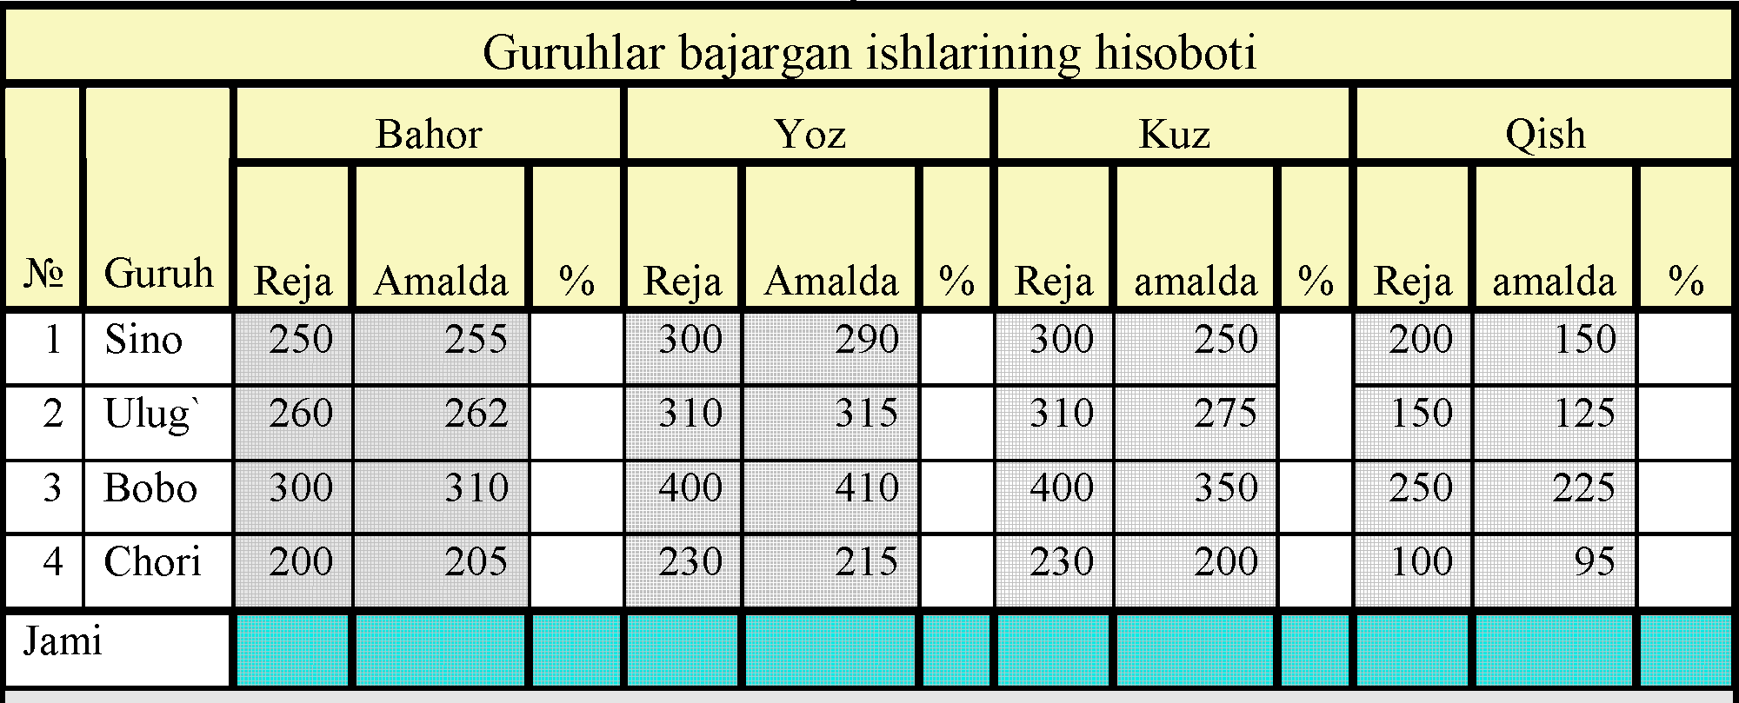

Хулоса
Хулоса қилиб шуни айтиш мумкинки ҳозирги кунда касб ҳунар коллежлари ўқувчиларига “Информатика” фанини касбга йуналтириб ўқитиш методикасини педагогика соҳасига тадбиқ қилиш бўйича республикамизда олиб борилаётган изланишлар этиборга лойиқ.
Хозирги кунда хабарлар янгиликлар бир неча сония ичида бутун дунёга тарқалади. Бу эса бугунги кун информатика ва ахборот технологияларининг ҳар бир соҳасига кириб борганлигини кўрсатади.
Предметлараро боғланишнинг турлари шакиллари ва мазмунини намоён қилиш жараёнида ўқувчиларнинг бошқа фанларни қандай даражада ўзлаштирганлиги аниқланади ва ўрганилаётган материялларнинг моҳиятини тўла ва чуқур англаб, тушуниб етишни таъминлайди.
Битирув малакавий ишимнинг асосий мавзуси ва мақсади “касб-ҳунар коллежларида информатикани ўқитишда касбга йўналтирилган масалалардан фойдаланиш” деб номланган ва унинг мақсади ўқувчиларга информатика фани ёрдамида ўз касбларига доир масалаларни замонавий техникани қўллаб ечишга ўргатишдан иборот.
Битирув малакавий ишимнинг I-бобида “Кaсб-ҳунaр коллежлaридa Информaтикa фанини ўқитиш мaзмуни методи вa воситaлaри” ёритилган.
Биринчи боб учта банддан иборат бўлиб, биринчи бандида “Кaсб-ҳунaр коллежлaридa Информaтикa фанини ўқитиш мaзмуни” бўлиб, бугунги кундаги аҳволи хақида ёритилган. Иккинчи бандида “Информaтикa фанини ўқитиш методлaри”, бунда информатикани “қандай ўқитиш керак? нима учун ўқитиш керак?, инмаларни уқтиш керак? ва кимларга ўқитиш керак?”деган саволларга ёндашган ҳолда бу бандни ёритишга ҳаракат қилдим. Битирув малакавий ишимнинг учинчи бандида эса, “Информaтикa фанини ўқитишдa зaмонaвий воситaлaр” бўлиб, бугунги кундаги ўқитиш мазмунлари, усуллари ва ҳозирги кундаги ишлатилаётган замонавий техника ва технологиялари хақида баён қилинган.
Битирув малаквий ишимнинг 2-бобида “Кaсб-ҳунaр коллежлaридa “Информaтикa” фaнини ўқитишдa кaсбгa йўнaлтирилгaн мaсaлaлaрдaн фойдaлaниш” хақида сўз юритилган. Бу боб 2 банддан иборат бўлиб, биринчи бандда “Инфомaтикaни ўқитишдa кaсбгa йўнaлтирилгaн мaсaлaлaрдaн фойдaлaнишнинг aҳaмияти” хақида сўз юритилган. Иккинчи бандида эса, “Лaборотория мaшғулотлaридa кaсбгa йўнaлтирилгaн мaсaлaлaрдaн фойдaлaниш” бўлиб унда касбга доир малалаларни ечишни ва лаборатория машғулотларини мисол қилиб келтирдим.

Фойдaлaнилгaн aдaбиётлaр руйхaти.

- И.А.Каримов, “Баркамол авлод – Ўзбекистон тараққиётининг пойдевори ” Тошкент 1997 йил
- И.А.Каримов, “Ўзбекистоннинг Ўз истиқбол ва тараққиёт йули” Т. “Ўзбекистон” 1992 йил
- И.А.Каримов, “Биз келажагимизни Ўз қулимиз билан қурамиз” Т. “Ўзбекистон” 1998 йил
- Ўзбекистон Республикасининг 2007 йил 29 августдаги “Кадрлар тайёрлаш миллий дастури” Т.: Шарқ, 97.31 б
- Ўзбекистон Республикасининг 2007 йил 29 августдаги “Таълим туғрисида”ги қонун Т.: Шарқ, 97.31 б
- Р.Р.Боқиев, Н.А.Қаюмова “Ахборот технологияларини ўқитиш методикаси” Тошкент – 2006 й
- Ш.А.Назиров, М.М.Мусаев ва бошқалар “DELPHI тилида дастурлаш асослари”. Тошкент 2008 й.
- А.Абдуқодиров, А.Хаитов ва бошқалар “Ахборот технологиялари” академик лицей ва касб-ҳунар коллежлари учун дарслик. Т.,2001й
- А.Сатторов “Информатика ва ахборот технологиялари” АЛ ва КҲК учун дарслик. Т., 2002й
- У.Юлдашев, Р.Боқиев, Ф.Зокирова “Информатика” Т.,2002й
- А. Файсман. “Профессиональной программирование на Турбо Васкал” 1992
- ziyonet.uz www.uz id.uz
- www.ref.uz
- www.google.uz

